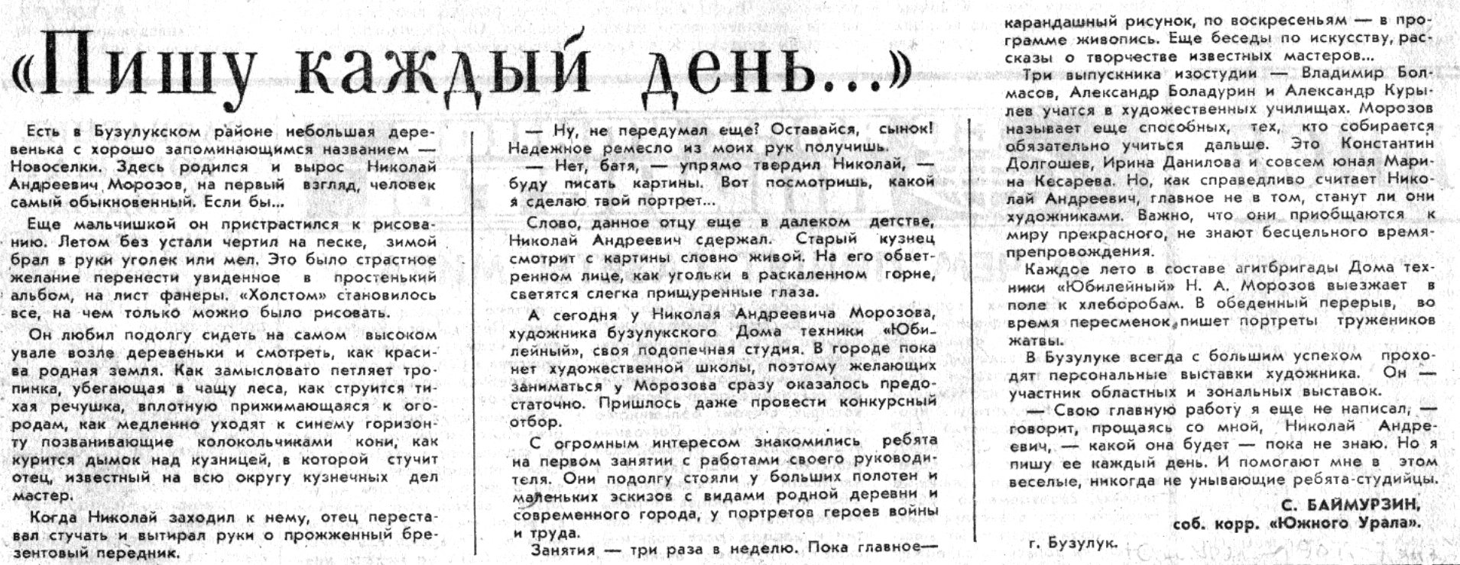

**Баймурзин С. «Пишу каждый день…» / С. Баймурзин // Южный Урал. — 1996. — 7 января.**